案例名称：气体检测仪扬声器与ABS外壳粘接

应用点: 扬声器是市面上普通的扬声器，塑料材质，边上有一圈金属，扬声器有个安装孔，放在孔里再打胶,安装孔是ABS材质。

要求：
常温下固化，固化时间30分钟左右、粘接强度和颜色无要求，只要能将扬声器粘牢不脱落就可以。胶里面不能含硅、硫和氯化物，会使传感器失效。

应用点图片：
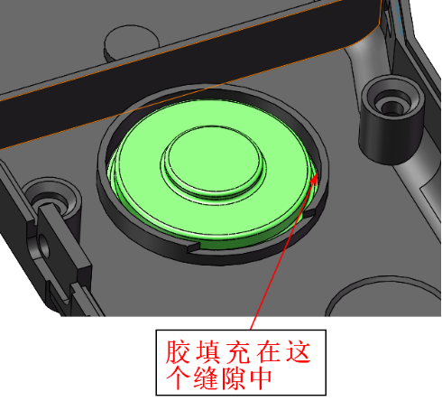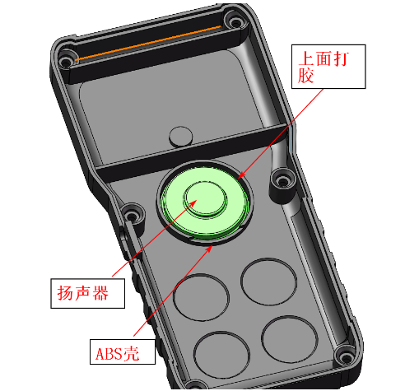
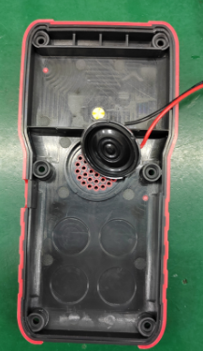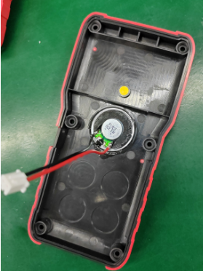

解决方案：双组份快固环氧结构胶
